ПОЯСНИТЕЛЬНАЯ ЗАПИСКА

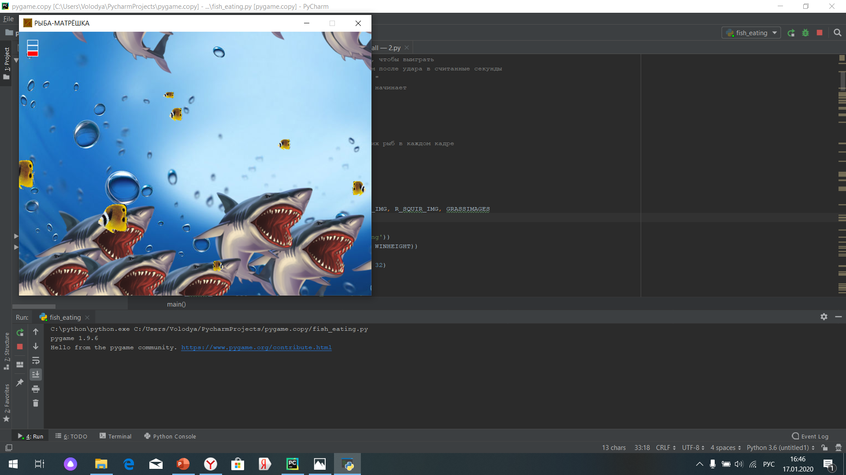Игра «Рыба-Матрёшка» имеет динамичное, бесконечное игровое поле. Главный персонаж - жёлтая рыба. Остальные игроки также являются жёлтыми рыбами. В самом начале игры игрок появляется в центре поля.

Он должен есть рыб, которые меньше его, за счёт этого рыба увеличивается в размерах. Рыбы большего размера могут наносить урон, всего в начале даётся 3 жизни. После ранения 3 секунды время неуязвимости.

В случае проигрыша вы увидите следующее: 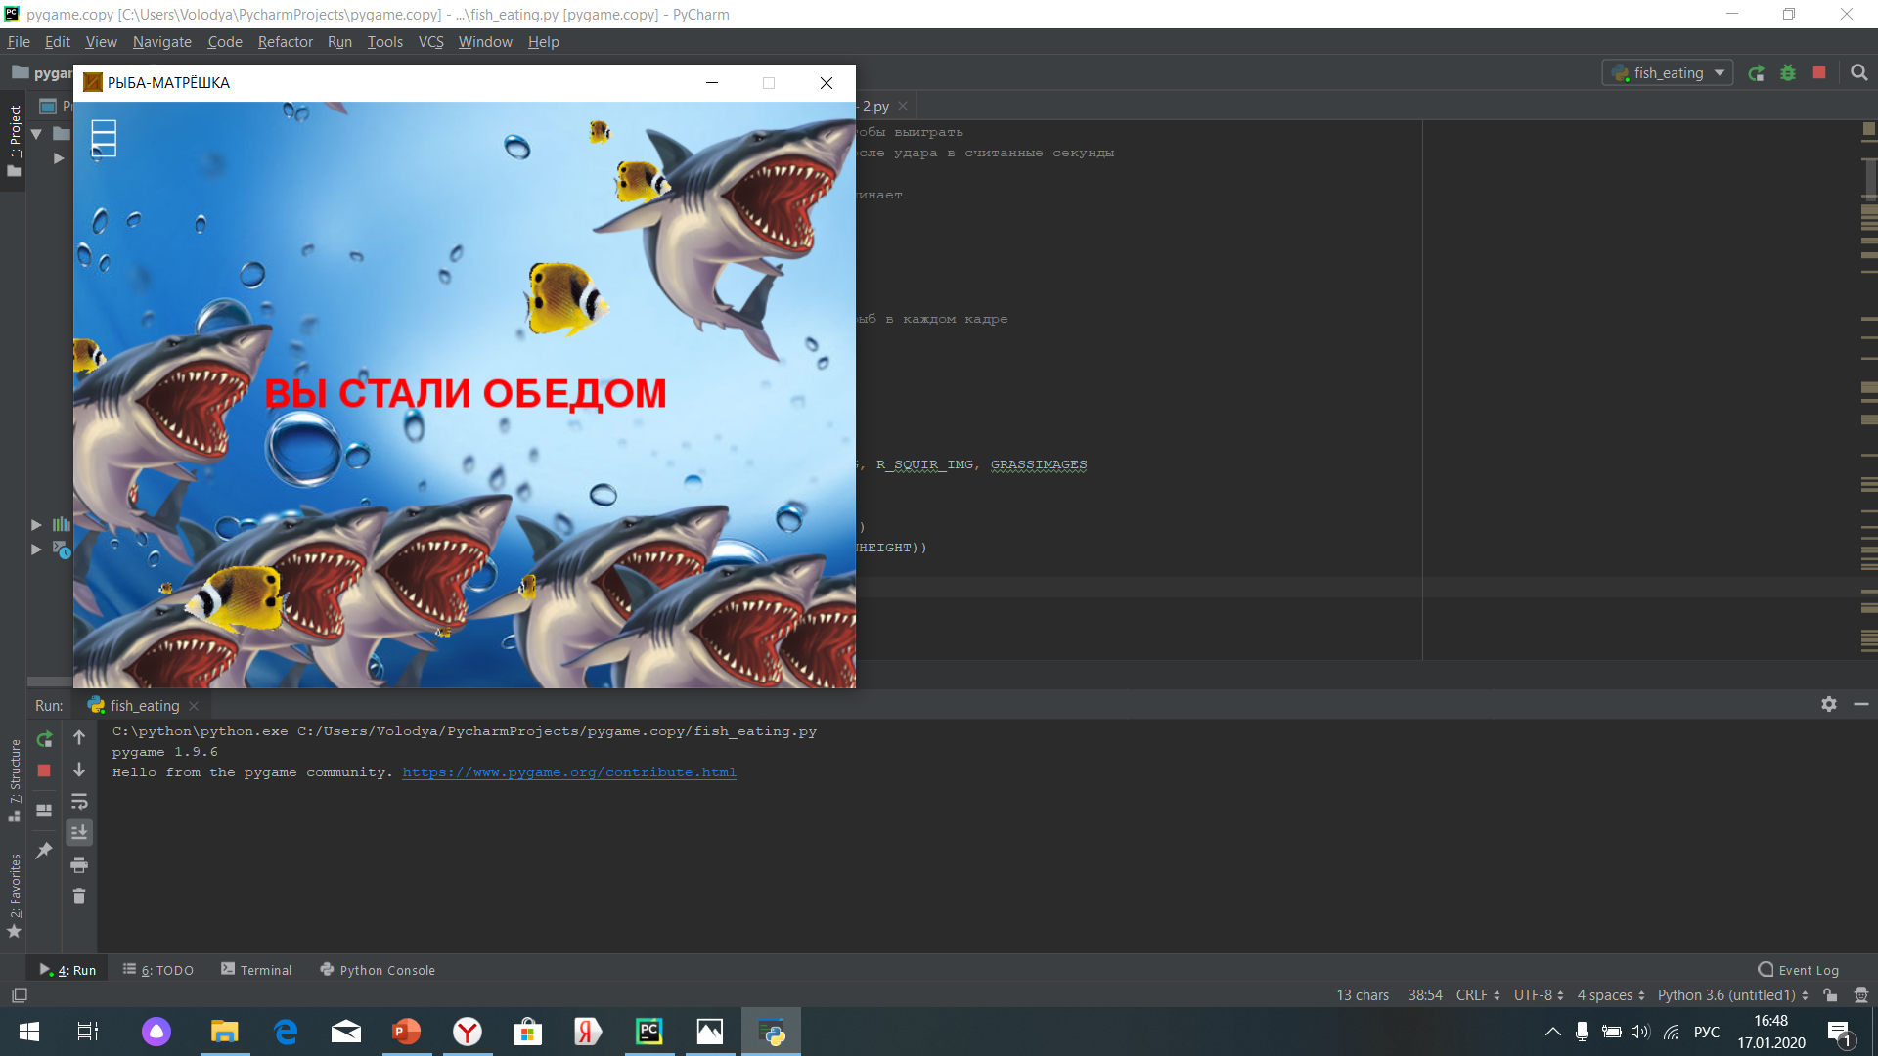

В случае выигрыша вы увидите следующее и должны перезагрузить игру, нажав на «R»:

